安徽大学2008—2009学年第 1 学期
《电路分析基础》考试试卷（A卷）
（时间120分钟）
院/系 专业 姓名 学号

题 号 | 一 | 二 | 三 | 四 | 五 | 六 | 七 | 总分
得分

- 单选题，每题2分，共10分。
得分
1、理想变压器可以看成是满足一定条件的耦合电感，则此条件是（ C ）。
A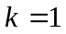 B．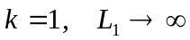 C．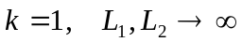 D．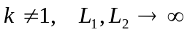
2、某RC一阶电路的全响应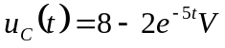，若初始状态不变而输入激励减少为原来的一半，则全响应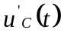为（ D ）V。
A．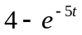 B．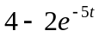 C．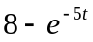 D．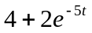
3、以下各式中正确的是（ D ）。
A．u=jωLi B．X_{C}=1/ωC C．Z_{L}=ωL D．U=ωLI
4、电路如下图所示，当开关闭合后，电路的时间常数为（ A ）。
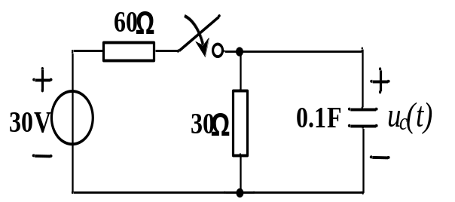
A．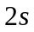 B．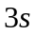 C．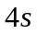 D．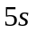
5、在正弦稳态电路中，下列关系不正确的是（ A ）。
A．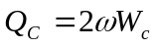 B．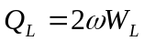 C．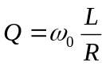 D．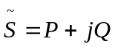

- 填空题，每题2分，共10分。
1、下图中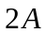电流源的功率为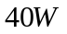。
得分
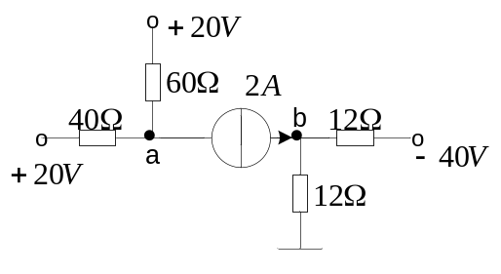
2、单口网络端口电压与电流参考方向相关联的情况下，若 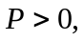则单口网络 吸收功率；若 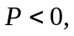则单口网络 产生功率。
3、对于理想运放来说，由放大倍数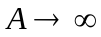可得___________；由输入电阻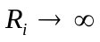可得___________。
4、如下图所示电路的端口等效电组为 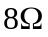。
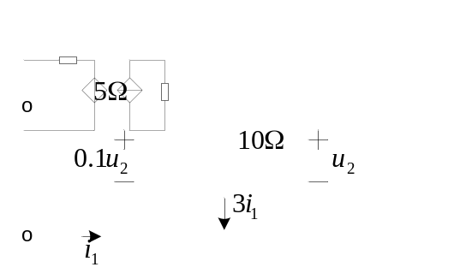
5、如下图所示对称三相电路中，已知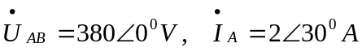，则三相总功率为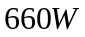。

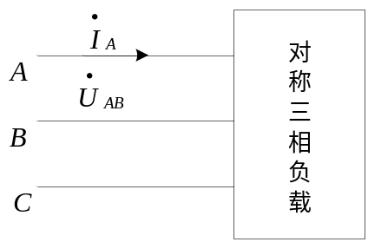

- 证明题，每题5分，共10分。
得分
1、试证明在正弦稳态电路中，对电路任一节点，KCL定律仍然成立，即 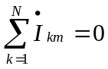。
2、试证明串联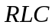电路（如下图示）中，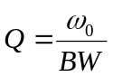。其中为品质因数，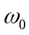为谐振频率，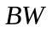为带宽。
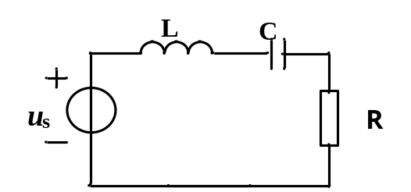

1、下图 (a)所示电路中的电压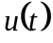的波形如图(b)所示，试求电流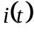。
得分
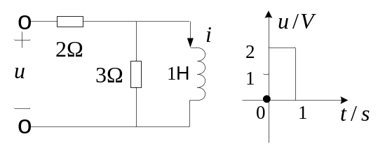
(a) (b)
解：图（b）所示电压的函数表达式为
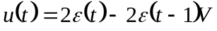
由换路定则，得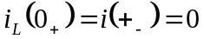
时间常数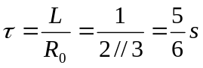
在单位阶跃函数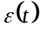作用下，电感的稳态值为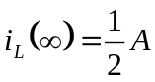，因此电路的单位阶跃响应为 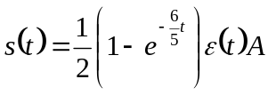
当激励为时，根据线性叠加定理和时不变性质，得电路的零状态响应为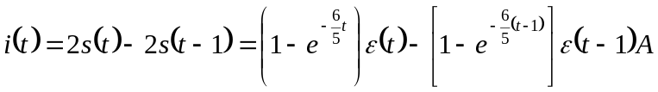

2、用叠加定理求下图中。（10分）
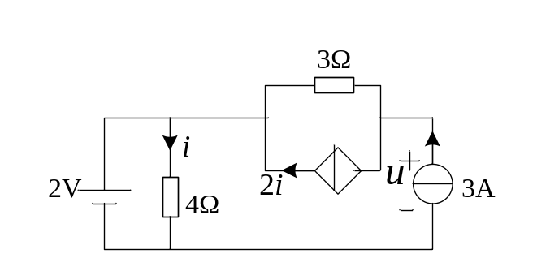解：电压源单独作用时的等效电路如（a）图示，得
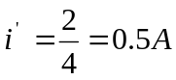
根据kVL定理得
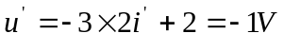
电流源单独作用时的等效电路如图（b）示，得
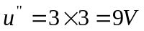
所以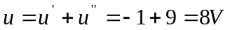
3、用节点分析下图中电流。（10分）

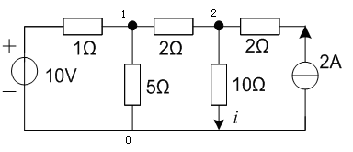
解：选节点0为参考节点，设节点1，2的节点电压分别为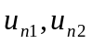，节点方程为
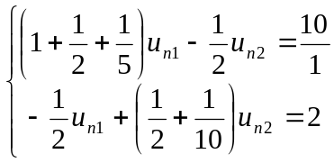
整理得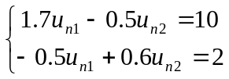
解得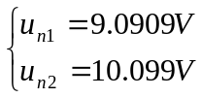
则电流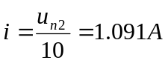

4、如下图所示，负载电阻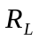可变。（1）求除外的戴维南相量模型；（2）能获得的最大功率是多少？（10分）
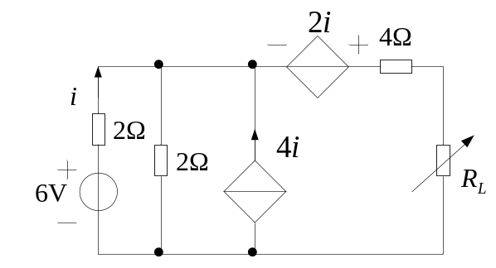
解：（1）开路电压为
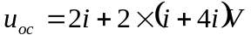
有KVL得 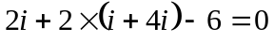
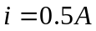
所以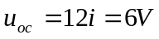
等效内阻采用外施电流源
令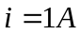
则
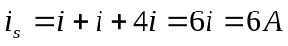
所以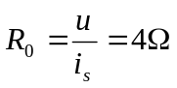
（2）当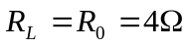时，负载将获得最大功率，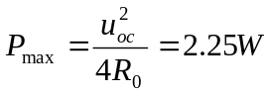

5、电路如下图示，试求电源端的输入阻抗、电流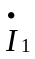和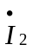。
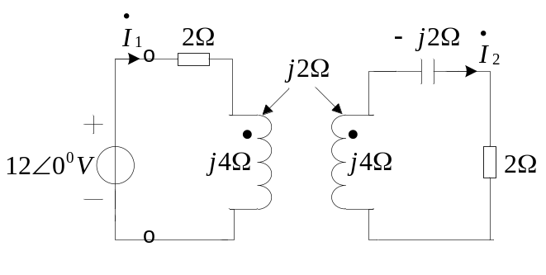

6、串联电路的谐振频率为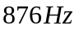，通频带为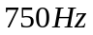到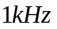，已知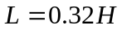。
（1）求、及。
（2）若电源电压有效值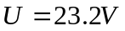，在各频率时保持不变，试求在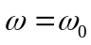以及在通频带两端的频率（即及）处电路的平均功率。
（3）试求在时电感及电容电压的有效值。

7、下图为对称Y-Y三相电路，电源相电压为220，负载阻抗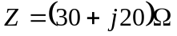。求：
（1）图中电流表A的读数；（2分）
（2）三相负载吸收的功率；（2分）
（3）如果A相的负载阻抗等于0（其他不变），再求（1）、（2）；（3分）
（4）如果A相负载开路，再求（1）、（2）；（3分）
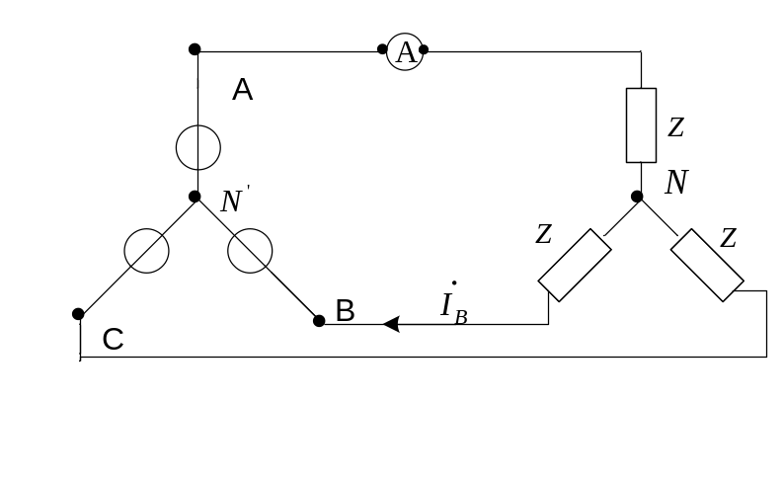
解：（1）设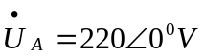，对于A相负载，有
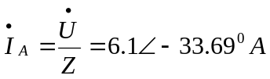
故电流表读数为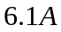
（2）三相负载吸收的功率为
（3）如果A相负载等于0，则B和C相负载的电压由相电压变为线电压，得
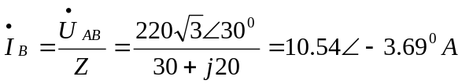
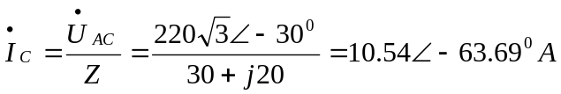
故电流表读数为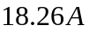
三相负载吸收的功率为
（4）当A相负载开路，则流过电流表的电路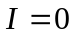，此时B相和C相负载串联后接入线电压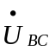中，而
则 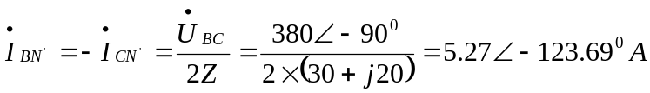
三相负载吸收的功率为
